**练习题模板**

* **所属模块：jquery**
* **作业标题**：体验cycle插件
* **问题描述**：自己通过查文档,学习jquery.cycle.all插件实现 jQuery插件-练习题-体验cycle插件.gif 效果图
* 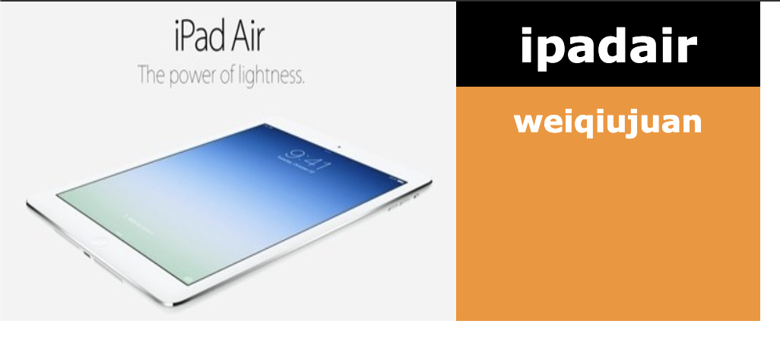
* **参考答案**: 详见 jQuery插件-练习题-体验cycle插件-答案.html